Nikon lanceert nieuwe COOLPIX-camera's met superzoom en WiFi, voor herinneringen die je bijblijven
Maak kennis met de S9500, S5200 en S9400

Amsterdam, 29 januari 2013 – Vandaag breidt Nikon Europe zijn COOLPIX-gamma uit met maar liefst drie nieuwe compactcamera’s in de stijlvolle S-serie. Twee daarvan zijn uitgerust met een superzoomobjectief en twee beschikken over geïntegreerde functionaliteit voor draadloze beeldoverdracht. Daarmee kunnen beelden direct naar een compatibel smart device worden geüpload. De 18-megapixel S9500 met WiFi beschikt over een objectief met een optische zoomfactor van maar liefst 22x, een 7,5-cm (3,0-inch) OLED-scherm en ingebouwde gps-functionaliteit. De 16-megapixel S5200 met WiFi is uitgerust met een NIKKOR-groothoekobjectief met 6x zoom en een 7,5-cm (3,0-inch) lcd-scherm en heeft een resolutie van maar liefst 460.000 beeldpunten. De 18-megapixel S9400 beschikt over een NIKKOR-objectief met 18x optische zoom en een 7,5-cm (3,0-inch) OLED-scherm. Alle modellen zijn uitgerust met een CMOS-beeldsensor met belichting via de achterzijde, vibratiereductie met lens-shift en functionaliteit voor Full HD-filmopnamen (1080p).

Matthieu van Vliet, Country Manager Nikon Nederland, merkt op: “Deze nieuwkomers in het COOLPIX-assortiment voldoen aan de behoeften van superzoomfans én sociale media-gebruikers. Voor zijn bescheiden afmetingen beschikt de S9500 over een verbazingwekkend groot bereik, met dank aan het objectief met 22x zoom. Dit leent zich voor de meest uiteenlopende foto's, van unieke safarifoto's tot close-ups van je favoriete band. Je kunt je smartphone, pc of tablet zelfs gebruiken als afstandsbediening voor de camera. Dat is handig bij het maken van zelfportretten. Zowel de S9500 als de S5200 beschikt over WiFi-functionaliteit. Daarmee kun je je foto's direct uploaden naar een compatibel smartphone, pc of tablet en delen via internet. Daarbij is de fotokwaliteit stukken beter dan bij een smartphone, want naast de uitstekende beeldkwaliteit die je van deze camera's mag verwachten, beschikken ze alle drie over optische zoom. Daarmee kun je het onderwerp daadwerkelijk dichterbij halen, anders dan bij digitale zoom, waarbij een gedeelte van het beeld wordt uitvergroot.”

De COOLPIX S9500 – voor close-ups die de moeite van het uploaden waard zijn
Met de COOLPIX S9500 kun je in luttele seconden van groothoek inzoomen tot supertele. Dat is een bijzondere ervaring. Ook in dat opzicht zal deze camera, met zijn NIKKOR-objectief met 22x optische zoom en ED-glas, opzien baren. Dankzij het ongelooflijk veelzijdige brandpuntbereik van 25–550mm is het bijzonder comfortabel werken met deze camera, of je nu van een afstand actiefoto's of juist close-ups maakt.
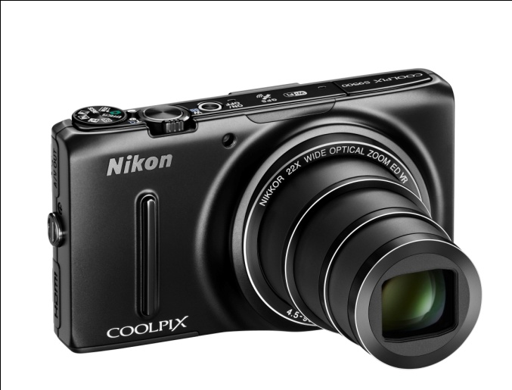
De 18-megapixel CMOS-beeldsensor met belichting via de achterzijde en de vibratiereductie met lens-shift zorgen ervoor dat je met de COOLPIX S9500 ook in de meest hectische omstandigheden, of je nu op het sportveld staat of in een stadion een concert bijwoont, haarscherpe beelden en filmclips maakt. Dankzij het livebeeld wordt het onderwerp op het heldere en contrastrijke 7,5-cm (3,0-inch) OLED-scherm haarscherp in beeld gebracht, zodat je je foto's moeiteloos kunt kaderen.

De S9500 beschikt over WiFi-functionaliteit. Daarmee kun je je mooiste foto's en films direct naar je smartphone, pc of tablet* overbrengen, vanwaar je ze alleen nog maar naar je favoriete sociale-mediasites hoeft te uploaden. Op die manier kun je je vrienden en familie in een handomdraai deelgenoot maken van je herinneringen.

Je wilt nog meer delen? De COOLPIX S9500 beschikt over functionaliteit voor HD-filmopnamen (1080p). Met een simpele druk op de knop kun je beginnen met filmen. Afzonderlijke scènes kunnen zelfs als één naadloze film worden opgenomen. De geïntegreerde gps-functionaliteit maakt het mogelijk foto's op elk gewenst moment te voorzien van ‘geotags’ om achteraf op de computer je route weer te geven. Het elektronische kompas geeft exact de richting aan waarin de camera wijst.

De COOLPIX S9500 is vanaf 21 februari verkrijgbaar in vier kleuren*: zilver, zwart, rood en bruin. De adviesprijs bedraagt € 329,-.
*De kleurkeuze kan per land verschillen.

De COOLPIX S5200 – delen met stijl
Met de 16-megapixel COOLPIX S5200 in zakformaat met geïntegreerde WiFi-functionaliteit kun je alle magische momenten ter plekke delen. Of het nu gaat om een verjaardag of een leuk avondje uit, met de S5200 kun je je foto's en films in een handomdraai overbrengen naar je smartphone, pc of tablet* en met anderen delen.
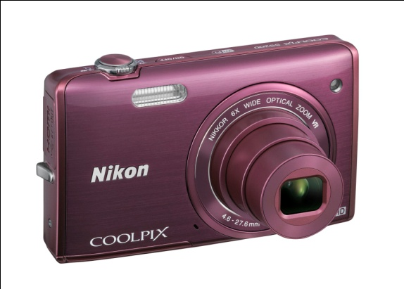
Het 7,5-cm (3,0-inch) lcd-scherm met hoge resolutie staat garant voor een contrastrijke weergave en de 16-megapixel CMOS-sensor maakt het mogelijk ook bij weinig licht uitstekende beelden te maken. Met het NIKKOR-objectief met 6x optische zoom van de S5200 is het maken van groepsfoto's en close-ups kinderspel. Daarbij zorgt de vibratiereductie met lens-shift ervoor dat cameratrillingen zoveel mogelijk worden beperkt. Daardoor zien foto's en films er in alle omstandigheden vlekkeloos uit. Met een speciale knop kun je in een oogwenk overschakelen op Full HD-filmopname.

De COOLPIX S5200 is vanaf 21 februari verkrijgbaar in vijf kleuren*: zilver, zwart, rood, blauw en paars. De adviesprijs bedraagt € 199,-.

De COOLPIX S9400 – compact, krachtig, functioneel
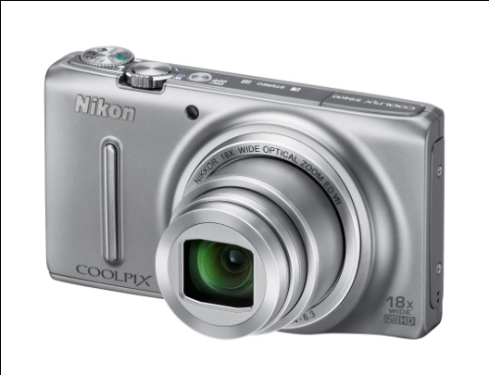
De compacte COOLPIX S9400 met zoomobjectief is geschikt voor fotografen die dol zijn op reizen, sportmanifestaties, concerten en nog veel meer, en laat je al je avonturen op een stijlvolle manier vastleggen. Dankzij de superplatte S9400 met NIKKOR-objectief met 18x zoom sta je nooit met lege handen, wat je ook wilt fotograferen, om nog maar te zwijgen van het indrukwekkende 7,5-cm (3,0-inch) OLED-scherm, vibratiereductie met optische lens-shift en functionaliteit voor Full HD-filmopnamen.
Voor cineasten in de dop heeft de S9400 een aantal sensationele filmfuncties, zoals de mogelijkheid de opnamen kort te onderbreken en aan het eind één filmbestand te maken dat zich naadloos laat afspelen. De optische zoom met autofocus kan worden gebruikt tijdens het filmen. Ook filmen in iFrame-indeling behoort tot de mogelijkheden. Via de ingebouwde HDMI-aansluiting kun je de camera direct op een hdtv aansluiten en je films op een groter scherm weergeven.

De COOLPIX S9400 is vanaf 21 februari verkrijgbaar in vier kleuren*: zilver, zwart, rood en wit. De adviesprijs bedraagt € 269,-.
*De kleurkeuze kan per land verschillen. In Nederland wordt zwart en zilver gevoerd.

- EINDE –
* Vereist installatie van de Nikon-app ‘Draadloze mobiele adapter’ (compatibel met iOS en Android™) op je smart device. Android, Google, Google Play, YouTube en andere merken zijn handelsmerken van Google Inc.

NIET VOOR PUBLICATIE:

Perscontacten, ook voor testexemplaren:
Grayling
Stijn Zwinkels
T +31 (0)20 575 40 09
E stijn.zwinkels@grayling.com
PressRoom: http://press.grayling.nl/

